第2节 阿基米德原理
【教学目标】
知识与技能:
1.能用溢水杯等器材探究浮力的大小。
2.会利用阿基米德原理解释简单的现象和计算。
过程与方法:
1.经历探究浮力的大小跟排开液体所受重力的关系的实验过程。
2.培养学生的观察能力和分析概括能力,发展学生收集、处理、交流信息的能力。
情感态度与价值观:
1.增加对物理学的亲近感,保持对物理和生活的兴趣。
2.增进交流与合作的意识。
3.保持对科学的求知欲望,勇于、乐于参与科学探究。
【教学重难点】
重点:
阿基米德原理
难点:
1.探索阿基米德原理的实验设计及操作过程。
2.对阿基米德原理的理解。
【教学准备】
溢水杯、烧杯、水、小桶、弹簧测力计、细线、石块、多媒体课件。
【教学方法】
实验探究法,启发式教学。
【教学过程】
(一)引入新课
把烧杯放入水槽中,在烧杯中装满水,用手把空饮料瓶按入水中,体会手的感觉和饮料瓶所受浮力变化,同时观察水溢出的多少?
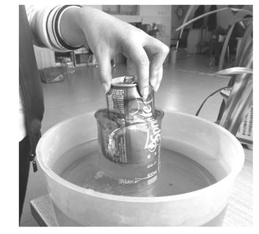
我们知道,浸入液体中的物体受到浮力的大小跟物体浸入液体的体积和液体的密度有关。那么浮力与这两个因素之间有怎样的数量关系呢?今天我们就学习《第二节 阿基米德原理》,从而引入课题。
(二)进行新课
1.阿基米德的灵感:
通过阿基米德辨别王冠真假的故事和“想想做做”的小实验,引导学生建立F_{浮}与G_{排}的联系,从而提出探究的课题“物体所受浮力的大小与它排开的液体所受的重力的关系”。
2.浮力的大小:
学生实验:
(1)简介溢水杯的使用:将水倒入溢水杯中,水面到达溢水口。将物体浸入溢水杯的水中,被物体排开的这部分水从溢水口流出。用空小桶接住流出的水,桶中水的体积和浸入水中物体的体积相等。
(2)按本节课本实验的说明,参照图10.2-2进行实验。
教师简介实验步骤。说明注意事项:用细线把石块拴牢。石块浸没在溢水杯中,不要使石块触及杯底或杯壁。接水的小桶要干净,不要有水。
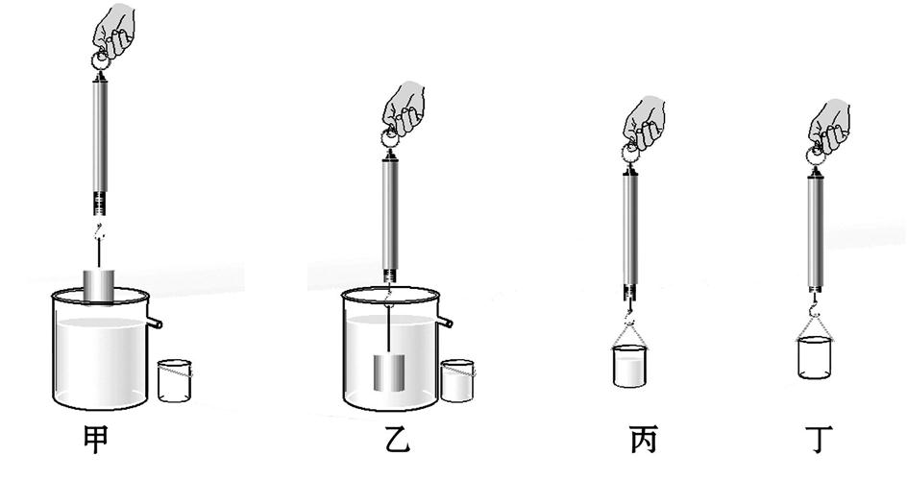
(3)将所测得的实验数据填在表中,(课上出示写好的小黑板)并写出实验结论。
结论:
物体重  G(N) | 物体浸入液体时  弹簧测力计的  示数F(N) | 小桶重  G(N) | 小桶和液体的  总重(N)
(4)学生分组实验:教师巡回指导。
(5)总结:由几个实验小组汇报实验记录和结果。
总结得出:浸没在水中的石块受到的浮力跟它排开的水的重力相等。
说明:如果换用其他液体来做上述实验,结论也是一样。即使物体不是浸没,而是一部分体积浸入液体中,它所受的浮力的大小也等于它排开的液体受到的重力。
教师总结以上实验结论,并指出这是由2000多年前希腊学者阿基米德发现的著名的阿基米德原理。
介绍阿基米德原理的内容及其公式。
教师说明:根据阿基米德原理可得出计算浮力大小的数学表达式,即:F_{浮}=G_{排液}=
ρ_{液}gV_{排}。
介绍各物理量及单位
指出:浮力的大小只跟液体的密度和物体排开液体的体积有关。
强调物体浸没在液体中时排开液体的体积等于物体的体积,部分浸入液体时,排开液体的体积小于物体的体积。
例1:如图所示,A、B两个金属块的体积相等,哪个受到的浮力大?
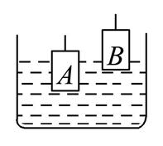
教师启发学生回答:由于F_{浮}=G_{排液}=ρ_{液}gV_{排},A、B浸入同一容器中的液体,ρ_{液}相同,但V_{B排}<V_{A排},所以F_{B浮}<F_{A浮},A受到的浮力大。
例2:指导学生完成本节课本中的例题。
提醒学生注意:
(1)认真审题、弄清已知条件和所求的物理量。
(2)确定使用的物理公式,理解公式中每个符号所代表的物理量。在相同的物理量符号右下角写清角标,以示区分。
(3)解题过程要规范。
(三)课堂小结
教师:通过本节课的学习你的收获是什么?你还有哪些疑惑?
【教学板书】
第2节 阿基米德原理
1.内容:浸在液体中的物体受到向上的浮力,浮力的大小等于它排开的液体所受的重力。
2.表达式:F_{浮}=G_{排};导出公式:F_{浮}=m_{排}g=ρ_{液}gV_{排}。
3.适用范围:液体和气体。

